Índice

1. Objetivo 2
2. Macro Fluxo 2
3. Software 2
4. Como acessar 2
4.1 Ambiente de Teste 2
5. Tipo 2
6. Sintoma 2
7. Descrição 3
7.1 Acesse o link acima utilizando o seu navegador 3
7.1 Tela principal 3
7.2 Mapa do Site 4
7.3 Administração - Usuário 4
8. Dúvida 7
9. Controle de Revisões 7

Objetivo
Conceder acesso ao Siebel no ambiente de Teste.

Macro Fluxo

Software
Siebel

Como acessar

Ambiente de Teste
Ambiente de Teste (idioma português)
https://smilestst2.oracleoutsourcing.com/loyalty_ptb/

Ambiente de Teste (idioma inglês)
https://smilestst2.oracleoutsourcing.com/loyalty_enu/

Tipo
Solicitação

Sintoma
N/A

Descrição

Acesse o link acima utilizando o seu navegador

Digite o seu login da rede
Digite a sua senha da rede
Pressione a tecla <Enter>


Tela principal
Após digitar o seu login e senha irá aparecer a tela abaixo.
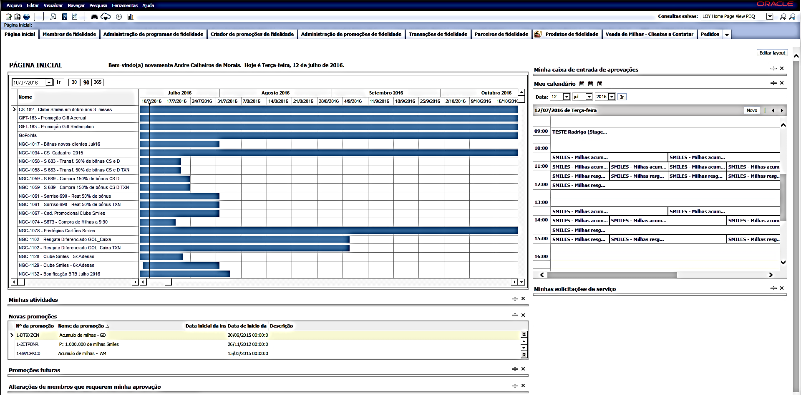

Mapa do Site
Selecione o ícone <Mapa do Site> (3º ícone da esquerda para direita).


Administração - Usuário
Selecione a opção <Administração - Usuário>.
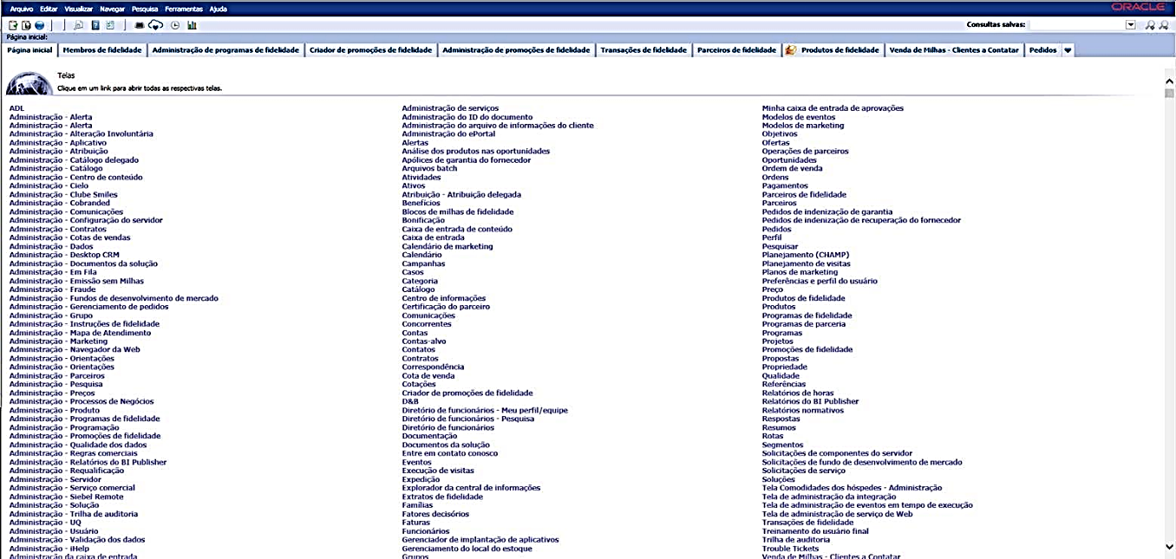

Selecione a opção <Funcionários>.
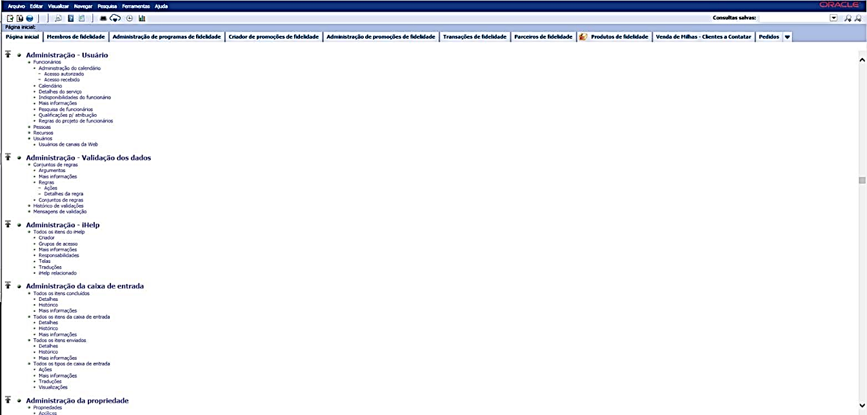

Selecione a opção <Pesquisar>.
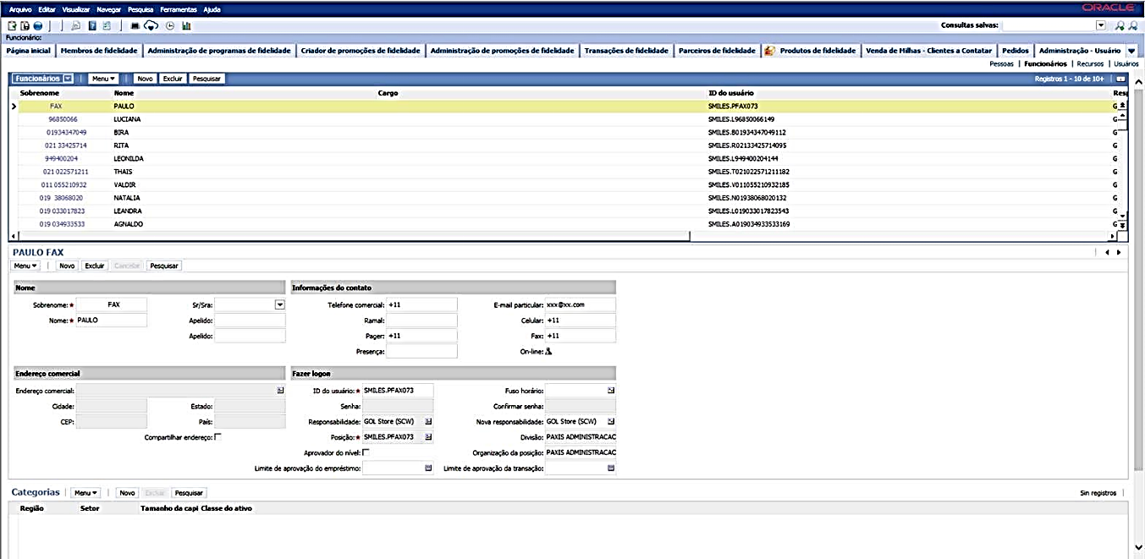

Digite na opção <ID do usuário> o login do usuário que será espelho.
Selecione a opção <Ir> para pesquisar.
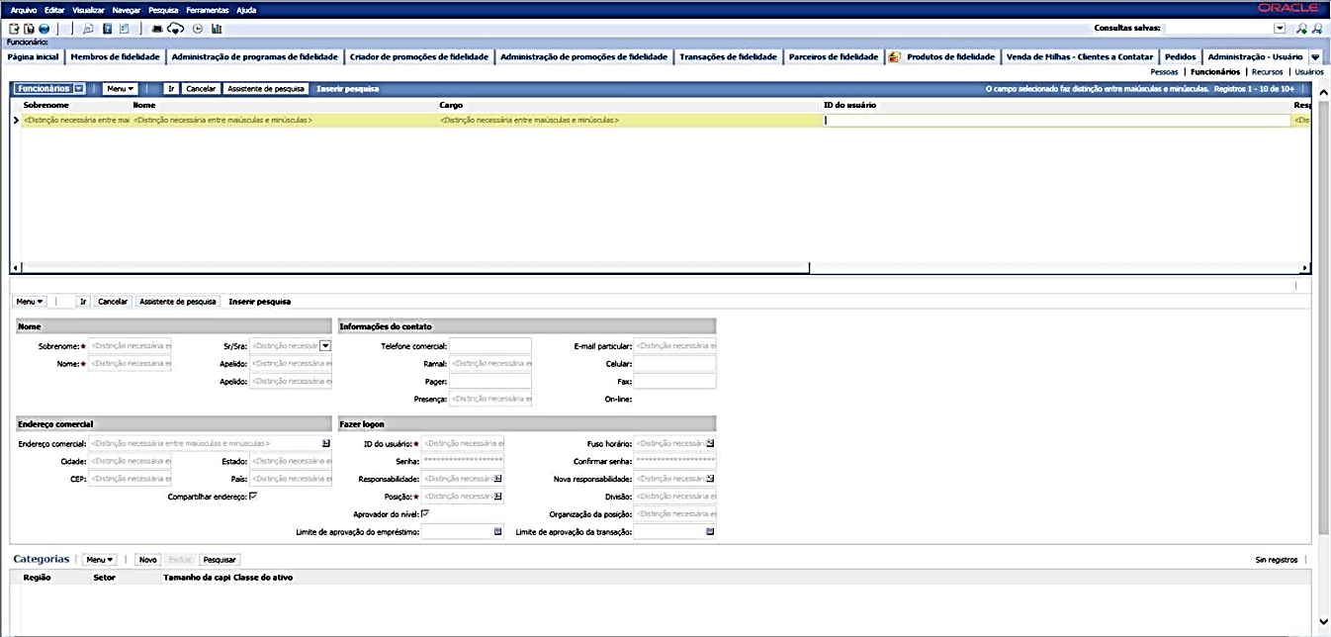

Selecione a opção <CTRL + B> para realizar a cópia.
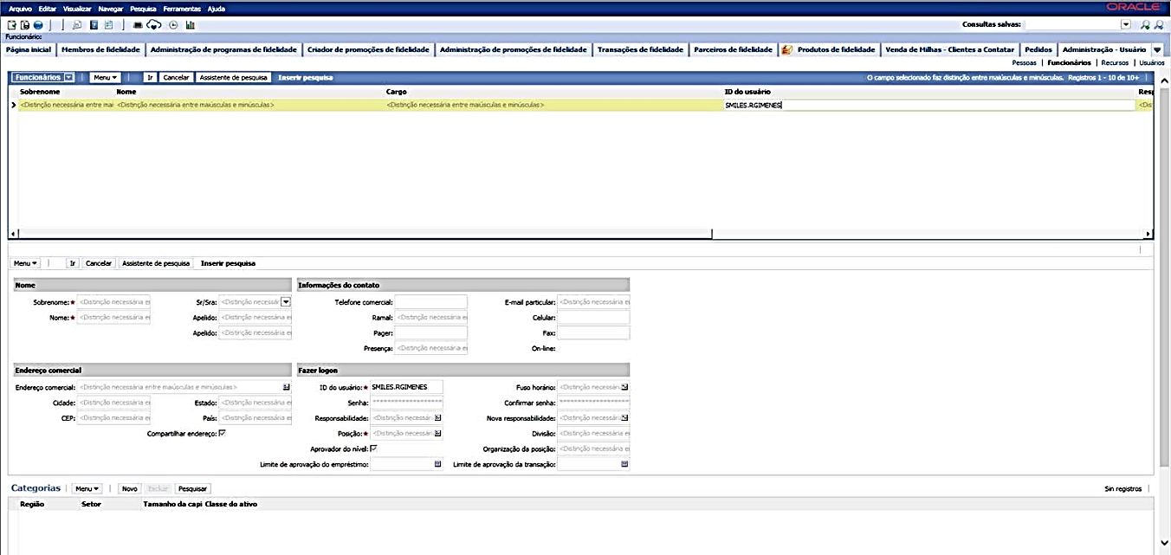

Em seguida irá aparecer a tela abaixo. No chamado recebido deverão constar as seguintes informações:
- Sobrenome
- Nome
- Cargo
- ID do usuário (informe o mesmo login de rede)
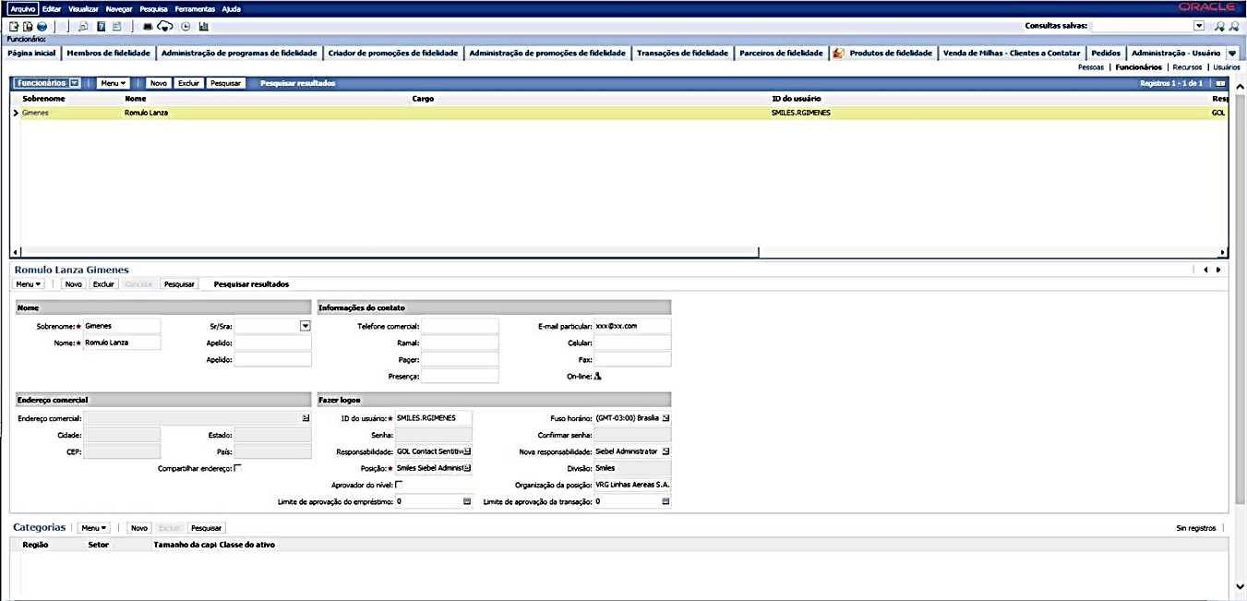

Selecione as teclas <Ctrl + S> para salvar a alteração realizada.

Dúvida
Caso tenha alguma dúvida e / ou ajuste no procedimento, entre em contato com o Suporte N2 Siebel da Smiles.

Controle de Revisões
Revisão | Data | Editor | Descrição da Modificação
1.0 | 03/08/2016 | Tânia Ferro  (Chacon | Ilimitada) | Elaboração do procedimento
2.0 | 06/03/2017 | André Santos  (Chacon | Ilimitada) | Revisão do Procedimento

